ГУО «Вороцевичский учебно-педагогический
комплекс детский сад – средняя школа» Ивановского района

Классный час
«Листая страницы Беларуси…»

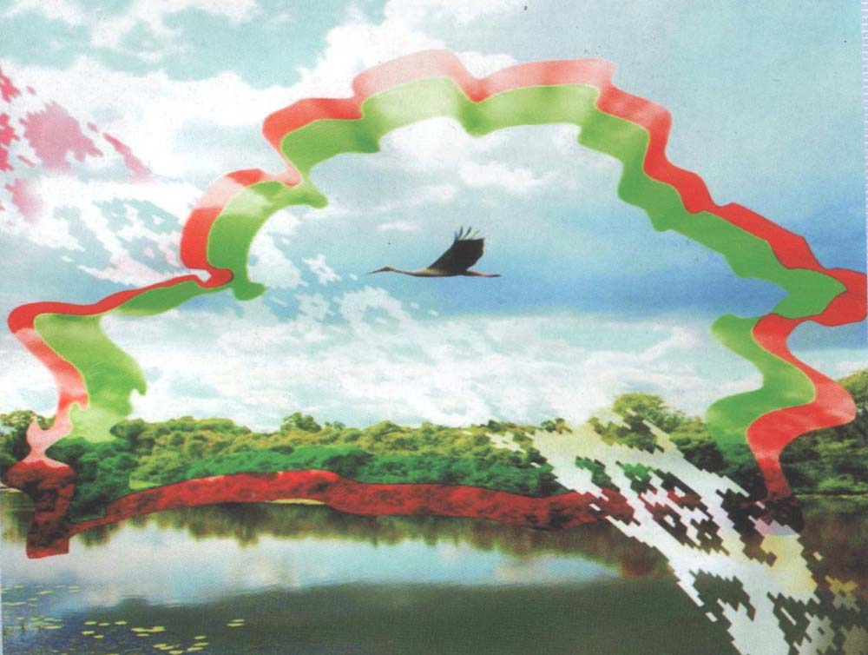

Учитель начальных классов
Дуль Анна Владимировна

2021 год
Тема: Классный час «Листая страницы Беларуси…»
Цель: знакомство детей с этнокультурным богатством Республики Беларусь,
возрождение духовных ценностей и традиций национальных культур и их пропаганде.
Задачи:
- расширять кругозор учащихся и формировать интерес к истории нашей страны и ее будущему;
- приобщать учащихся к истокам белорусской народной культуры;
- воспитывать гражданственность и патриотизм, чувство любви и преданности Родине, уважения к историческому прошлому своей страны, бережное отношение к родному языку, национальным традициям.
Оборудование: карта Беларуси, Государственный флаг, Государственный герб, Государственный гимн, названия страниц, национальная одежда Беларуси, пазл для составления карты Беларуси, изображения слуцких поясов, ажурных вытынанок, замков.
Ход мероприятия:

Эпиграф:
«Нам Родину завещано любить
И сердцем отовсюду к ней тянуться,
Не перервать связующую нить,
И нам порой так нужно оглянуться».
Организационно-мотивационный этап
Закройте глаза, вытяните руки. Представьте, что на ладошках у вас маленькие солнышки. Через пальчики, как лучики солнышка, идёт тепло по всей руке, по всему телу. Солнечные лучики согревают вас. Вам стало тепло и радостно. Улыбнитесь друг другу и скажите добрые слова пожеланий на сегодняшнем мероприятии.
Сообщение темы и целей мероприятия
Ведущий: Ребята, вы знаете, что в Беларуси каждый год посвящен какому-то направлению. 2021-й в Беларуси официально объявлен Годом народного единства. С такой инициативой выступил Глава государства во время традиционного новогоднего обращения к жителям нашей страны. «Нам всем, кто видит мир по-разному, следует осознать, что у нас единая ценность - клочок земли в центре Европы. Другого не дано. И во имя сохранения его для детей давайте перевернем страницу пройденного и будем вместе писать новую главу независимой Беларуси. Давайте будущий год сделаем годом народного единства, - сказал Президент. - Будем жить своим умом, создавать ценности своими руками. Беречь, дорожить и любить так, как могут только белорусы - умная, толерантная, устремленная в будущее нация! И если мы хотим «людзьмі звацца», мы это сделаем!»
Учащийся читает стихотворение:
Радзіма наша – Беларусь,
І колькі не шукай,
Не знойдзеш ты на ўсёй зямлі
Мілей, чым гэты край.
Не знойдзеш ты такіх людзей,
Іх сэрцы – дабрыня;
Яна струменіць, льецца ў свет
Крынічкаю штодня.
Таму ў жыцці не трэба быць
Няшчырым, сквапным, злым.
Не забывай, ты – беларус,
І заставайся ім.
Ребята! Строфы этого стихотворения и повторяют слова нашего Президента, который призывает нас беречь, дорожить и «людзьмі звацца».
Сегодня мы с вами перелистаем страницы нашей Беларуси. Рассмотрим, какое наследие она имеет, что ей пришлось пережить, как живет Беларусь сегодня, а также поговорим о том, как сохранить это культурное наследие.
Работа по теме
И первая наша страница «Белая Русь».
Посмотрите внимательно на доску (на доске изображения Беларуси, людей в национальной одежде, аиста). Как вы думаете: почему Беларусь так названа?
Происхождение названия «Белая Русь» одни исследователи связывают со словом «белая» в значении «независимая, свободная», другие – с обликом населения либо цветом национальной одежды. Первое упоминание названия «Белая Русь» относится к XIII веку. А только в 1991 была объявлена независимая Республика Беларусь. Как видим, наша Родина прошла очень долгий путь.
Следующая наша страница «Символика». Посмотрите на символы нашего государства. Государственные символы – это часть отечественной истории, воплощение её героических и трагических страниц. Символами государственного суверенитета Республики Беларусь являются Государственный флаг, Государственный герб и Государственный гимн.
Учащийся 1: Государственный флаг – это прямоугольное полотнище из двух горизонтально расположенных цветных полос: верхней - красного цвета шириной в 2/3 и нижней - зелёного цвета в 1/3 ширины флага. Красный цвет символизирует кровные узы, братство, борьбу за правое дело. Он означает высокое предназначение в судьбе и победу. Одновременно это знак счастливой жизни. Зелёный цвет – цвет добра, роста, развития, благополучия и мира, это цвет лесов, которые издавна занимали основную часть территории нашей страны. Около древка флага вертикально размещен белорусский национальный орнамент красного цвета на белом поле, символизирующий древнюю культуру народа, трудолюбие, духовное богатство, единство. Белый цвет – это прежде всего цвет свободы, цвет нравственной чистоты и мудрости.
Учащийся 2: Государственный герб Республики Беларусь является символом государственного суверенитета Республики Беларусь, представляет собой золотой контур Республики Беларусь в золотых лучах солнца над земным шаром. Сверху контура находится пятиконечная красная звезда. Герб обрамляет венок из золотых колосьев, переплетенных справа цветками клевера, слева – льна. Колосья обвиты красно-зеленой лентой, на которой снизу сделана надпись золотом: «Рэспублiка Беларусь».
Учащийся 3: Государственный гимн Республики Беларусь – один из официальных символов Беларуси. Музыка написана Нестором Соколовским. Автором текста гимна Советской Белоруссии являлся Михась Климкович. В 2002 году текст был переработан Владимиром Каризной с учетом новых реалий.
Учитель: Наш государственный гимн показывает, как людям было тяжело, но только союз всех наших братьев помог получить нам нашу независимую Беларусь. Поэтому мы и дальше должны быть вместе, беречь, любить и уважать нашу страну, быть едиными для того, чтобы она росла и процветала.
Страница «Наши соседи».
Учитель: Ребята, сейчас я предлагаю вас сложить пазл, связанный с нашей темой мероприятия.
Что у вас получилось? (карта Беларуси).
На лист какого дерева похожа наша Родина? (клен)
На сколько областей делится наша страна? (Беларусь имеет 6 областей с центрами в Минске, Бресте, Витебске, Гомеле, Гродно и Могилеве)
Кто является Главой нашего Государства? (А.Г.Лукашенко)
Столицей республики Беларусь является город…(Минск)
В какой области живем мы? (Брестская)
Как называется наш район? (Ивановский)
С кем граничит Беларусь?
Кто желает выйти к доске и показать на карте Беларуси с кем граничит наша страна? (На востоке Беларусь граничит с Российской Федерацией, на западе – с Польшей, на севере – с Литвой и Латвией, на юге – с Украиной).
Поэтому мы сейчас имеем многое, благодаря сотрудничеству с нашими соседями. Мы находимся с ними в дружбе и взаимопомощи.
Учитель: Республика Беларусь занимает выгодное географическое положение в центре Европы. Она расположена на пересечении железных дорог и автомобильных магистралей, систем нефте-, газо- и продуктопроводов, линий связи между Западной Европой и регионами России, азиатскими странами. Через территорию Беларуси проходят самые короткие пути сообщения из центральных и восточных районов России в страны Западной Европы, а также между Балтийским и Черным морями. В Беларуси расположено более 1000 городов, в том числе 12 городов с населением свыше 100 тыс. человек.
Сейчас я предлагаю вам следующую страницу нашей Беларуси. Вы узнаете, про что мы будем говорить после того, как отгадаете загадку.
Склеена и сшита,
Без дверей закрыта.
Кто ее открывает,
Тот много знает. (Книга)
Учитель: Ребята, почему именно эту загадку я загадала вам, если наше сегодняшнее мероприятие про Беларусь?
Как они связаны?
Что вам известно?
Значит, страница наша называется «Беларусь и книгопечатание». Белорусы одними из первых в Европе, еще в 1517 году, имели свою печатную Библию. Белорусский первопечатник Франциск Скорина свою издательскую деятельность начал в Праге, где напечатал 23 иллюстрированные книги Библии в переводе на старобелорусский язык. В начале 1520-х годов переехал в Вильно и основал типографию. В ней напечатаны «Малая подорожная книжица» и Апостол. Ренессансные издания Скорины выделяются высоким качеством печати, своеобразными иллюстрациями и гравюрами, шрифтом и другими компонентами издательской эстетики и мастерства.
Скажите, а кого вы еще знаете, кто внес большое значение в белорусское книгопечатание? (Е.Полоцкая). Что вы знаете про Е.Полоцкую?
Чем она занималась?
Как видим, благодаря им мы сейчас читаем, пишем, развиваемся. Мы должны помнить таких людей и гордиться ими.
Физкультминутка
Ребята, на некоторое время я предлагаю вам стать художниками. Но рисовать вы будете не красками, а словами. Необходимо создать картину о нашей Беларуси.
Каждое красивое слово надо объяснить.
Сінявокая ( или синеглазая) – у нас много красивых рек, озер. В полях цветут синие васильки.
Зеленая – очень много лесов, лугов и полей.
Лучшая – потому что – это наша Родина.
Дружелюбная – белорусы – народ дружелюбный и гостеприимный.
Белая – белый – цвет добра и чистоты. Издавна белорусы любили одеваться в белые льняные рубашки.
Красивая – у нас красивые города, деревни, улицы, площади.
Трудолюбивая – в Беларуси живут трудолюбивые люди, которые делают много необходимых вещей.
Лесная – много лесов, боров, пущ.
Чудесная – у нас чудесные изделия из соломы, глины, деревянные игрушки.
Мастеровая – в Беларуси очень много мастеров, которые вышивают, плетут из лозы, рисуют.
Щедрая – белорусская земля очень щедра. Она дарит богатый урожай овощей и фруктов, ягод и грибов.
Толерантная – в Беларуси живут добрые люди. Они уважают других людей, считаются с их мнением. У них много друзей.
Партизанская – в годы Великой Отечественной войны в белорусских
лесах было много партизанских отрядов, которые сражались за Родину.
Замечательная картина получилась у нас о нашей Беларуси.
А мы продолжаем. И наша следующая страница «Великая Отечественная Война».
Учитель: В истории Беларуси есть события, которые не подлежат забвению. Великая Отечественная война, начавшаяся в 1941 году, стала поистине народной трагедией и оставила глубокий след в сердцах людей. Каждый четвертый житель Беларуси погиб на полях сражения. Памятью о горе и мужестве белорусского народа служат многочисленные памятники и обелиски, которые не дают нам забыть о тяжком наследии войны, призывают к священной памяти о людях, погибших в борьбе с оккупантами. Среди них: мемориальный комплекс «Брестская крепость» в Бресте, мемориальный комплекс «Хатынь» в Логойском районе Минской области, Памятник детям - жертвам Великой Отечественной войны 1941–1945 г.г., в деревне Красный Берег Жлобинского района Гомельской области и др.
В середине 19 века в западной части Бреста на месте древнего городища, на островах, образованных рекой Западный Буг и двумя рукавами реки Мухавец была возведена Брестская крепость. Крепость знала периоды расцвета и военного могущества. В годы Великой Отечественной войны она приняла на себя удары врага, но благодаря мужеству, отваге, стойкости, терпимости воинов, она выстояла и стала мировой легендой.
Знаковое событие в истории Беларуси - открытие мемориального комплекса, которое состоялась 25 сентября 1971 года. Ежегодно тысячи людей из разных уголков земли приезжают на брестскую землю оценить величие подвига советского воина и почтить его память.
Мы, в свою очередь, очень часто не можем посещать мемориальный комплекс и чтить память, но мы чтим память в своей маленькой деревни. У нас, вы знаете, напротив школы есть памятник воинской Славы дер.Вороцевичи, который мы часто посещаем и для того, чтобы навести порядок.
Только благодаря единству народа, дружбе, мужеству и отваге, мы и смогли одержать победу в этой ужасной войне.
Давайте почтим память погибших в ВОВ минутой молчания.
(минута молчания)
Следующая страница «Культура Беларуси».
Культура Беларуси настолько красочна, насыщена и всесторонне развита, что она является всемирным достоянием. Наиболее популярными являются слуцкие пояса, резьба, многоцветный кафель, ажурная вытынанка и многое другое (рассматриваются изображения).
Культура Беларуси – это и знаменитые замки. Какие из них вы знаете? Давайте соединим названия замков с их изображениями. Чем они вам знакомы? Что вы про них знаете?
Наша Родина славится и своими блюдами. Какое традиционное белорусское блюдо вы знаете? Правильно картофель в Беларуси называют вторым хлебом. Также кухня подразумевает использование в приготовлении блюд грибов, колбас, свинины и круп. Она имеет длительную историю, ее формирование длилось на протяжении столетий. Национальной кухней и визитной картой Беларуси принято считать колдуны, драники и клецки, но на этом разнообразие блюд не заканчивается. Может быть, многих именно этим и привлекает туризм Беларуси.
Культура Беларуси – это и существующие традиции и обычаи, которые устанавливались еще в древние времена. Они довольно разнообразны и тесно соприкасаются со всеми славянскими странами. Обычаи и традиции Беларуси тщательно соблюдаются. Главными праздниками считаются Пасха, Коляды, Громницы, Масленица и прочие. К
Кода празднуются эти праздники?
Как они празднуются?
Что вы знаете о празднике Коляды?
Что поют? Спойте любую колядную песню.
Что вы знаете про Масленицу?
Для чего существовали традиции и обычаи? Придерживаемся ли мы их сейчас?
Нужно помнить эти традиции и стараться их соблюдать. Они остались нам от предков и мы должны их передать своим детям и внукам, а те своим.
И последняя страница «Современная Беларусь». Беларусь — одна из самых «грамотных» стран в мире. Согласно рейтингу ЮНЕСКО, занимает 8-е место с 99,7 процентами грамотных людей среди взрослого населения.
Экономика Белоруссии развивается в основном за счет экспорта. Тем не менее, рост экономики связан также и со сферой услуг, сельским хозяйством и туризмом. На сегодняшний день валюта – белорусский рубль.
Страна развивается в разных направлениях, не исключением стала наука и спорт.
Белорусы гордятся своими красивыми, чистыми и ухоженными городами, которые буквально восстали из руин после Второй мировой войны.
Страна, у которой культура, обычаи, история и традиции тесно связаны с природой, просто не может быть без художников и поэтов. Поэтому искусство Беларуси тесно связано с именами знаменитых на весь мир художников.
Это наша современная Беларусь. Страна на перекрёстке миров с географическим центром Европы, уникальной природой и самобытной культурой!
Побывав в Беларуси хотя бы раз, влюбляешься не только в широкие проспекты и зеленые скверы, цветущие сады и манящие просторами поля пшеницы, но и в открытых людей – образованных и креативных, с доброй душой, щедрым сердцем и высокой духовностью.
Мы должны гордиться, что живем в этой сказочной стране. Каждый из вас должен стараться воспитывать в себе гражданственность и патриотизм, чувство любви и преданности Родине, уважения к историческому прошлому своей страны, бережное отношение к родному языку, национальным традициям. Тогда смело вас можно будет назвать настоящим белорусом.
Подведение итогов
Вы увидели, сколько всего интересного, таинственного скрыто в истории нашей страны. Но мы коснулись лишь крошечной ее частички. Если вы будете интересоваться историей, то вы откроете и другие ее страницы.
А все это сделано из-за того, что мы вместе.
Главное – вместе!
Главное – дружно!
Главное – с сердцем горящим в груди!
Нам равнодушие не нужно!
Злобу, обиду прочь гони!
Запомните это чувство единения и удивительной приподнятости и сохраните его на всю жизнь. Будьте достойны своих славных предков.
А как вы понимаете, что это такое – единство? Давайте с вами создадим цветок единства.
(у детей лепестки, на которых написаны слова: согласие, объединение, дружба, надежда, мир, доброта)
Учащиеся. Единство – это объединение всех людей.
Единство – это согласие народа.
Единство – это когда есть общая надежда.
Единство – это мир и дружба.
Единство – это доброта, понимание и прощение.
(На доске появляется цветок единства)
Рефлексия
Наше мероприятие подходит к концу. Я хочу вам пожелать, чтобы вы старательно учились и работали, любили и защищали свою страну, и может быть, в честь ваших заслуг перед Родиной когда-нибудь прозвучит гимн Беларуси и поднимется её флаг. Ведь Вы – наше будущее и как не вам «звацца людзьмі».
«Свободный микрофон».
а) Моя Родина – это…
б) Я благодарен(а) своей стране за то, что…
в) Мне хотелось бы, чтобы моя Родина была самой… (5-10 прилагательных).
г) Когда вырасту, я …

